Relatório de Graduandos com Empréstimo Pendente na Biblioteca
Sistema | SIGAA
Módulo | Graduação
Usuários | Perfil específico DRCA e/ou PREG
Perfil | Administrador DRCA e/ou PREG
Última Atualização | 21/02/2020
Esta funcionalidade permitirá ao usuário, emitir o relatório com a lista de discentes graduandos que possuem empréstimos sem devolução na biblioteca. Esses alunos só poderão colar grau quando não possuírem empréstimos pendentes na biblioteca da Instituição.
Para realizar esta operação, acesse o SIGAA -> Módulos -> Graduação -> Relatórios DRCA -> Alunos -> Listagens -> Lista de Alunos -> Graduandos com Empréstimo Pendente na Biblioteca.
A seguinte tela será gerada:
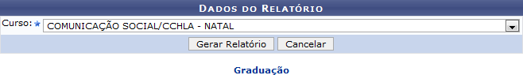Figura 1: Dados do Relatório
Caso desista da operação, clique em Cancelar e confirme na caixa de diálogo apresentada posteriormente pelo sistema.
Para voltar para a página inicial do módulo, clique no link .
Para visualizar o relatório de alunos com empréstimo pendentes na biblioteca, o usuário deverá selecionar o Curso cujo aluno está matriculado e em seguida clicar em Gerar Relatório.
Selecionamos o Curso COMUNICAÇÃO SOCIAL/CCHLA - NATAL para exemplificarmos esta operação. Veja a tela a seguir:
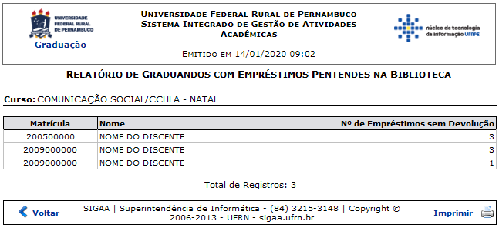Figura 2: Relatório de Graduandos com Empréstimos Pendentes na Biblioteca
Caso queira voltar para a tela anterior clique em Voltar.
Para voltar para a página inicial do módulo, clique no link , no canto esquerdo superior da tela.
Para imprimir o arquivo gerado clique em .
Bom Trabalho!

Manuais Relacionados
- Verificar Situação Usuário/Emitir Declaração de Quitação
- Listagem de Assinaturas para Colação de Grau Coletiva
<< Voltar - Manuais do SIGAA

